Группа: Фортепиано
Курс 4.
Дисциплина Стилевые направления музыки ХХ века
Преподаватель Высочина Елена Андреевна

Тема: свободная атональность, додекафония в творчестве А. Шёнберга (3 фортепианные пьесы ор. 11, 6 маленьких пьес для ф-но Ор. 19, пять пьес для ф-но ор. 23, сюита для ф-но ор 25, фантазия для скрипки и ф-но).

Литература:
Гуляницкая Н. – «Введение в современную гармонию» (гл. «Атональность»).
Когоутек Ц. – «Техника композиции в музыке 20 века».
Павлишин С. – «А. Шёнберг».
Рети Р. – «Тональность в современной музыке».

Свободная атональность
(с конца 1-го 10-летия 20 века, экспрессионизм)
Характеризуется:1) отказом от норм традиционной тональности
2)12-тоновой шкалой неповторяющихся звуков, отсутствием ЦЭ, «эмансипацией диссонансов» (термин А. Шенберга) – диссонансы не разрешаются.
Ч.Айвз – «Вопрос, оставшийся без ответа» (1908 г.) для камерного оркестра (5 мин), дир. Г. Рождественский. Первоначальное название – «Космический пейзаж».
В основе произведения – напластование 2-х типов музыкального материала:
- Струнные исполняют тональный хорал в старинном стиле («вечность»).
- Духовые (4 флейты и труба) играют атональные эпизоды («современность»).
7 раз труба задает вопрос о существовании. Ч. Айвз: «Речь идет о «вечных» вопросах «Что?» и «Зачем?», которые душа человека задает жизни».
«Поиски» неведомого ответа ведут флейты, подобные человеческим существам.
Игра флейт и струнных идет в различных темпах и динамике (струнные играют медленно и тихо, а флейты – с постепенным ускорением и усилением звучания). На пересечении Вечности (хорал струнных) и современности (флейты) рождается Истина.

Арнольд Шенберг
(1874 - 1951)
Австрийский композитор, глава ново-венской школы.
1 период творчества (1897 - 1907) традиционный, позднеромантический, с элементами символизма и импрессионизма.
«Просветленная ночь» (1899) для симфонического оркестра – поэма (фрагмент – 5 мин.) – дир. Виноградов.
II период (1909 - 1914) – атональный, экспрессионистский.
Полное освобождение от ладотональных и функциональных закономерностей. Главное выразительное средство – интервал (б7, м9) и ритмика (различные виды синкоп, «заторможенность»).
Выбор аккордов основан на слуховой интуиции (наряду с квартовыми целотонными созвучиями встречаются ув5/3, аккорды альтерированной D).
Тематическое значение приобретает отдельная напряженная интонация или аккорд (импульс).
На единицу времени приходится огромный концентрат содержания – состояние нервной сосредоточенности, при которой настороженное сознание подвергнуто атаке отрывистых и противоречивых импульсов, исходящих из неведомых сфер подсознания, напряженное ожидание напрягающейся опасности, катастрофы, боль. (монодрама «Ожидание» (1909), «Лунный Пьеро» (1912) – для голоса Sprech Stimme с камерным оркестром).
Шёнберг обращается к камерным жанрам (циклы пьес для оркестра, фортепиано).
3 фортепианные пьесы, ор.11 (1909 г.)

Пьеса №1
Когда в 1911 году С. Прокофьев впервые исполнял в России пьесы А. Шенберга из ор.11, в зале стоял «гомерический хохот» - публика просто не приняла их за музыку).
1 предложение – тт.1 – 11 (ЦЭ –gis, Бум7
Пьеса №1 (Сборник «Пьесы современных зарубежных композиторов для фортепиано»).
Полное упразднение тональности, музыка в духе позднего Брамса, Вагнера, Скрябина. Музыка выражает скуку, утомление, упадок духа, как мир глубоко субъективный.
В гармонии, сопровождающей краткие мотивы, неразрешенные септаккорды, нонаккорды с альтерацией. Обилие хроматизмов, напряженные интонации (ув 5, б7). Т 12 – «всплеск подсознания» - на левой педали 12-тоновый ряд звуков.
Т.14 – звучность флажолетов (ирреальность) – после резкого удара в низком регистре - Був7.
Стонущие секунды в верхнем регистре.
5 оркестровых пьес ор.16 (1909 г.) – 15 мин. (2+3+5+2+3)
Написаны под впечатлением смерти Г. Малера.
1. Предчувствие. 2 Прошедшее. 3. Краски. 4 . Перипитие. 5.Облигатный речитатив (на 1 аккорд – с-gis – h – e - a)
6 маленьких пьес для фортепиано ор.19 (1911 г.) – исп. А.Любимов (5 мин)
№2 (сочетание тональности – I3 G –Dur - и атональности), № 6 – памяти Г. Малера, в основе – квартовые созвучия.
1914 – 1921 гг Шенберг не сочиняет, но создает новую теоретическую систему организации атональной музыки – додекафонию (с греч. – 12-звучие).
В основе додекафонии – 12-звуковой ряд хроматических неповторяющихся звуков, без признаков тональности (О, Р) – originalis, primus – лат. Это скрытая конструкция произведения, как последовательность интервалов.
Основной ряд имеет 3 модификации (варианта) – 1. – ракоход (R – изложение ряда в обратном порядке). 2. – инверсия (I – замена нисходящих интервалов на восходящие и наоборот, изменение направления движения ↑↓). 3. – ракоход инверсии (RI – изложение инверсии в обратном порядке, IR – инверсия ракохода). Ряд и 3 модификации образуют квадрат, который может быть транспонирован от любого из 12 звуков – 12 х 4 = 48 вариантов, позиций ряда).
(Ц. Когоутек. Техника композиции в музыке ХХ века).
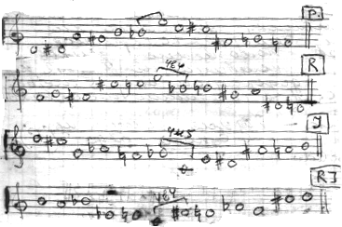
Квадрат ряда является строительным материалом для всех мелодических образований, гармонических структур (интервалы, аккорды из отрезков ряда по вертикали), полифонических проведений (одновременное прохождение в разных голосах разных модификаций ряда или его отрезков).
В строгой додекафонии запрещено нарушать последовательность 12-звуков ряда, использовать его в неполном виде.
Возможно начать ряд с любого звука, но прийти надо к предшествующему ему по порядку. Допускается повторение 1-го звука (репетиции) и возврат к предыдущему звуку (обыгрывание), остинатные повторы и выделение отрезков ряда при условии прохождения его в полном виде в других голосах. Додекафония оставляет свободными ритмику, динамические оттенки, тембры, конкретное октавное положение звуков.
Сумма комбинаций из 12 звуков по додекафонному методу – 179 001 600 (в сочетании интервалов).
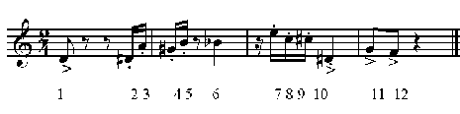

б) 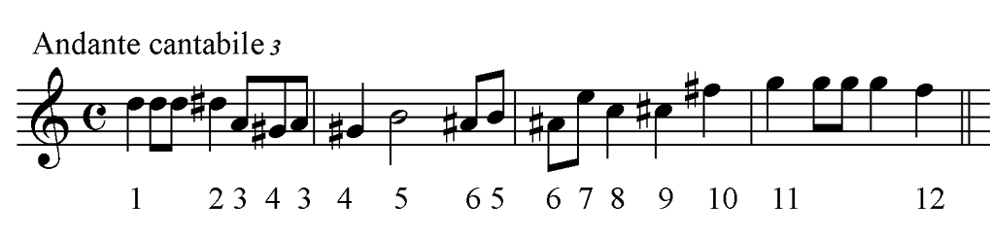
в)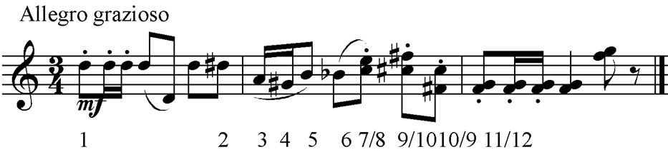
2-голосная полифоническая фактура
г)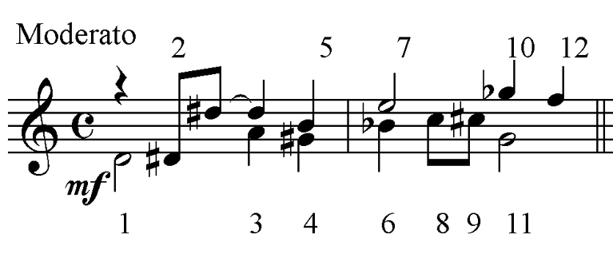
Ряд может быть разделен на группы (6-тоновые сегменты) с возможными их перестановками.

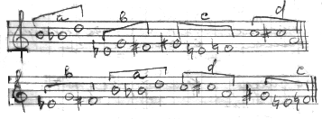А. Веберн. Ор.24
Вертикальная додекафония
Molto scorrendo ( = 44)
А.Веберн. Песня для голоса и ф-но ор.12№4
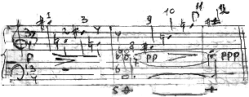
Главный принцип 12-тоновой системы – монотематизм по горизонтали и вертикали – трудно воспринимается на слух и не дает возможности ориентироваться в тонкостях механизма построения ряда и его модификаций.
Поэтому существенную роль для слухового восприятия додекафонного сочинения играют:
- характерность интервальной последовательности ряда;
- характерный способ использования звуков ряда.
Наиболее трудной для освоения в додекафонной технике является сонатная форма (т.к. отсутствует тональный контраст) . Более удобны рондо и вариации (как комбинации различных вариантов ряда).
Новый раздел формы додекафонного сочинения обозначается вступлением новой темы, возникновением новых ритмических формул, фактуры.
Музыка Шенберга додекафонного периода резко не отличается от атональной, но приобретает более рационалистические, конструктивные особенности.
Потребовалось большое мастерство и талант, чтобы с помощью математического метода организации крайне хроматизированной музыки передавать субъективные эмоции со вторжением в тонкие слои психики, вплоть до подсознательного (страх и растерянность, тонкая лирика, любовное томление, протест и возмущение, активная действенность, сосредоточенность мысли).

III период творчества Шенберга – додекафонный (с 1921 по 1951 гг.)
- «Серенада» для баритона и семи инструментов 9струнные, кларнет, гитара, мандолина) – 1923 год.
Продолжение традиций многочастных сюит Моцарта, Гайдна. Сочетание свободной атональности и додекафонии.
- Марш.
- Менуэт.
- Вариации.
- Сонет Петрарки – 12-звуковой ряд в сочетании с 11-сложным текстом:
О, если б я мог когда-нибудь исцелиться, отмстив той
Кто разрушает меня равно взглядом и речью.
А потом, к ещё большему страданию, отворачивается,
Тая от меня глаза сладкие, злые…
- Танцевальная сцена (обороты лендлера).
- Песня без слов (нежная колыбельная).
- Финал (реприза 1-й части) – марш.

1а – Сюита для фортепиано ор.25 (1924) – додекафония, ноты. (менуэт, гавот).
- Фантазия для скрипки и фортепиано ор.47 (1949), додекафония, исп. О. Качан, А. Любимов, 10 мин.
- Вариации для оркестра ор. 31, 20 мин., (1926 - 1928), додекафония тембровая.
Интродукция, тема, 9 вариаций. Исп. челеста, арфа, мандолина, ксилофон.

Задание:
- Прослушать произведения:
-А.Шенберга (3 фортепианные пьесы ор. 11, 6 маленьких пьес для ф-но Ор. 19, пять пьес для ф-но ор. 23, сюита для ф-но ор 25, фантазия для скрипки и ф-но).
-Ч. Айвза («Вопрос, оставшийся без ответа»)
- Сделать конспект темы в тетрадь
- Прочитать разделы, посвященные творчеству А.Шёнберга, у Н.Гуляницкой и Ц.Когоутека

